ПРОЕКТЫ И ПРАКТИКИ ИНИЦИАТИВНОГО БЮДЖЕТИРОВАНИЯ

ПРОЕКТЫ ПО ПОДДЕРЖКЕ МЕСТНЫХ ИНИЦИАТИВ

РЕАЛИЗОВАННЫЕ В 2022 ГОДУ
Наименование проекта | Стоимость проекта, руб.
Текущий ремонт канализационной сети по ул.Свободы в г.Борисоглебск (участок в районе жилых домов №№ 143-163) | 5 933 775,60
Ремонт тротуара по ул.Третьяковская в г.Борисоглебск | 2 781 213,60
Текущий ремонт наружных сетей холодного водоснабжения по адресу: Воронежская обл. Борисоглебский городской округ, с.Богана, участок от пер.Промышленный,9 до ул.Советская | 6 115 699,89
ИТОГО | 14 830 689,09

Текущий ремонт канализационной сети по ул.Свободы в г.Борисоглебск
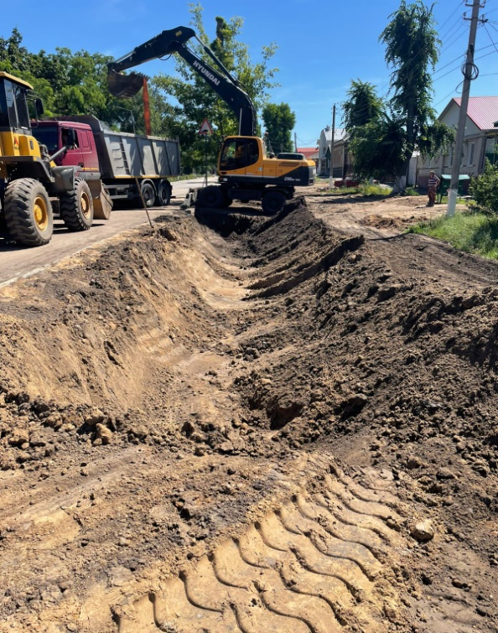 | 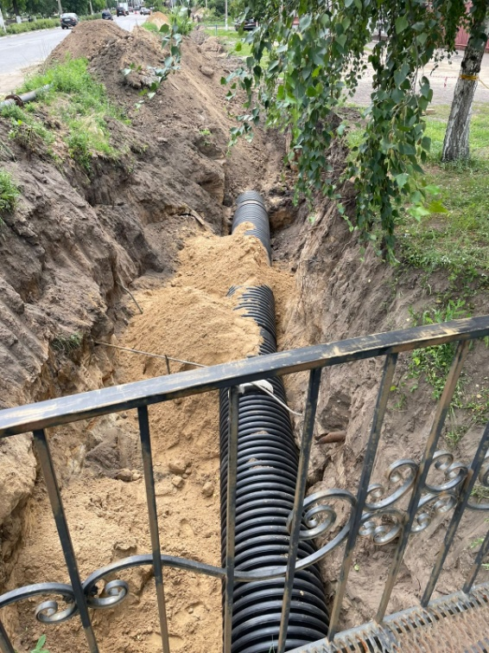 | 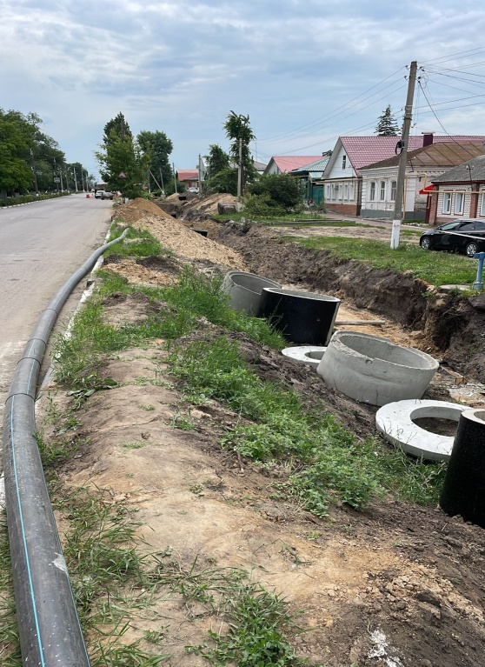 | 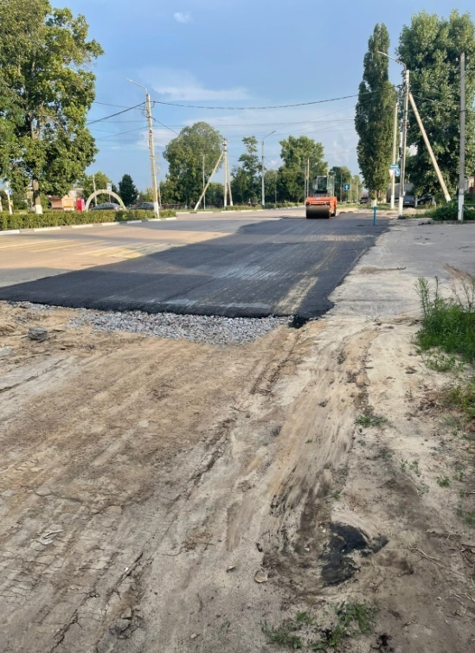

Ремонт тротуара по ул.Третьяковская в г.Борисоглебск
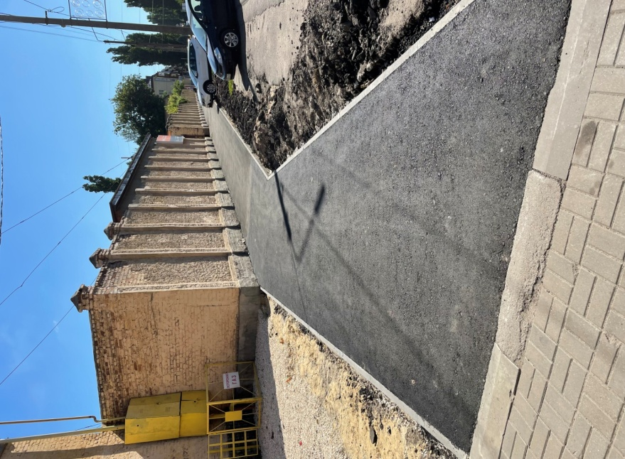 |  | 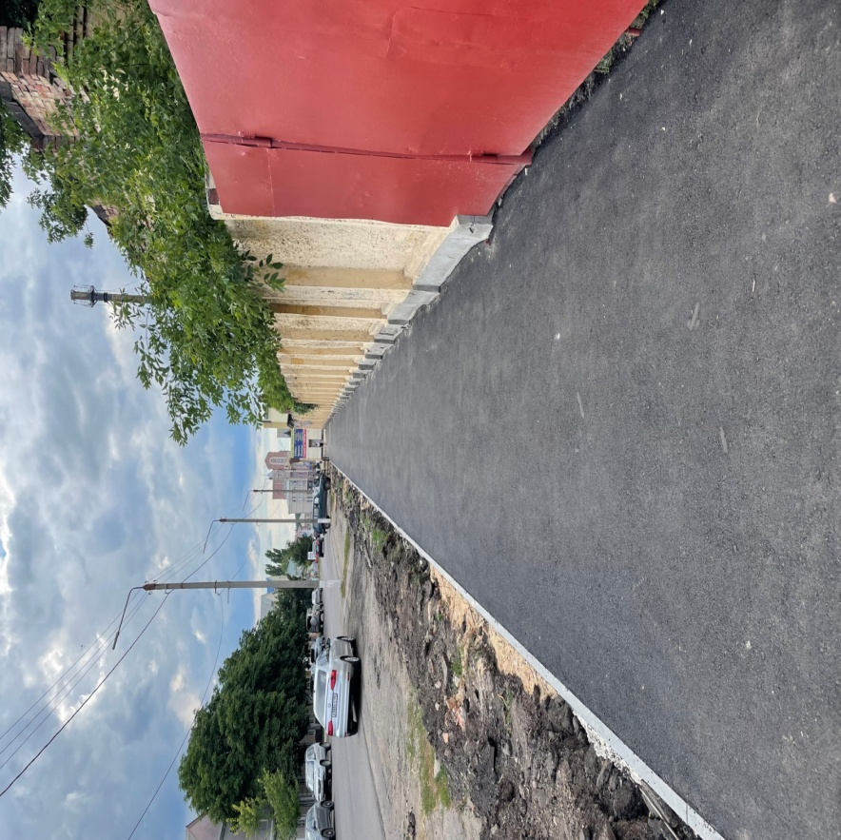 | 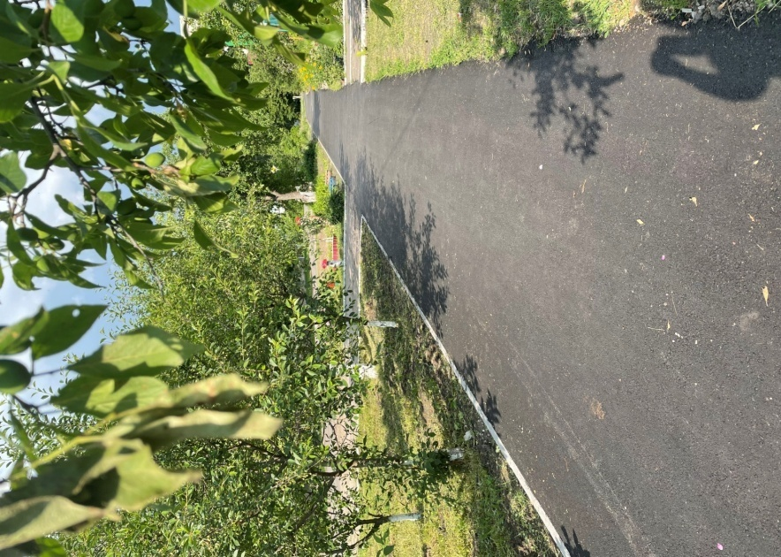
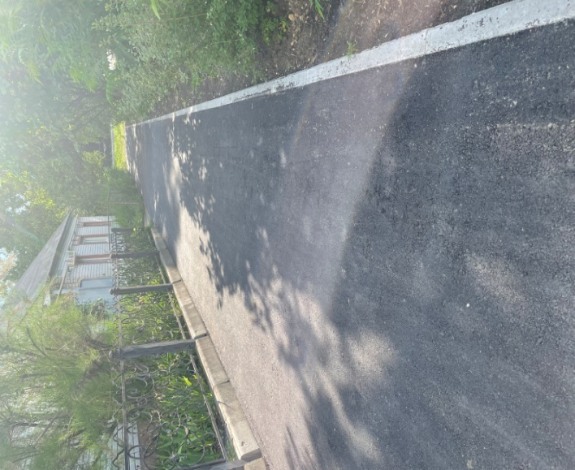
Текущий ремонт наружных сетей холодного водоснабжения по адресу: Воронежская обл. Борисоглебский городской округ, с.Богана
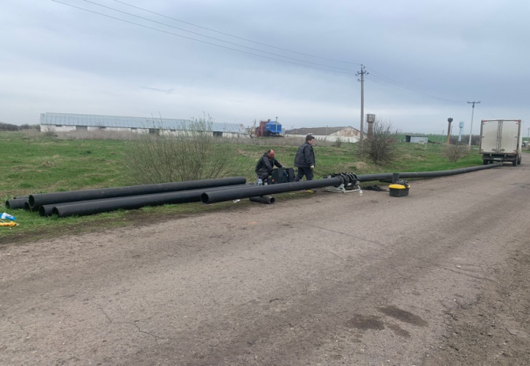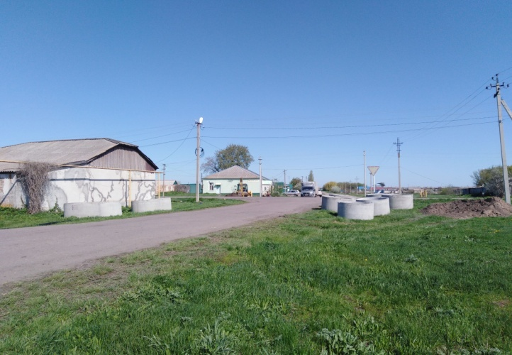 | 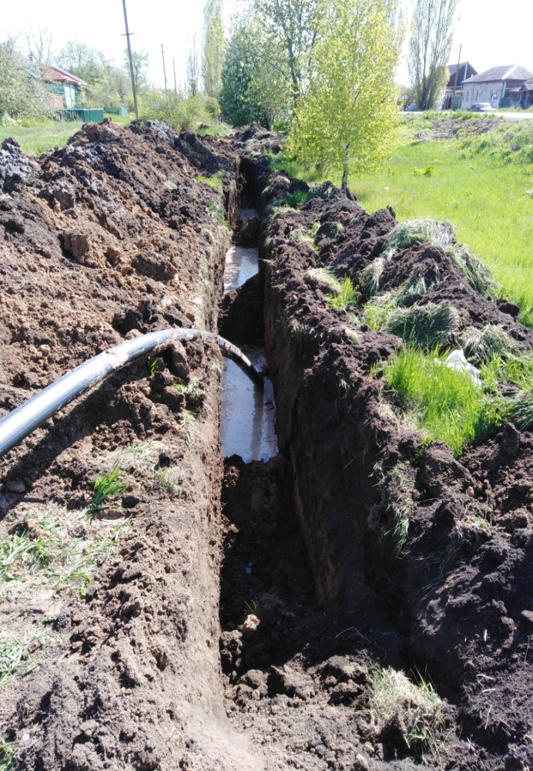 |  |  | 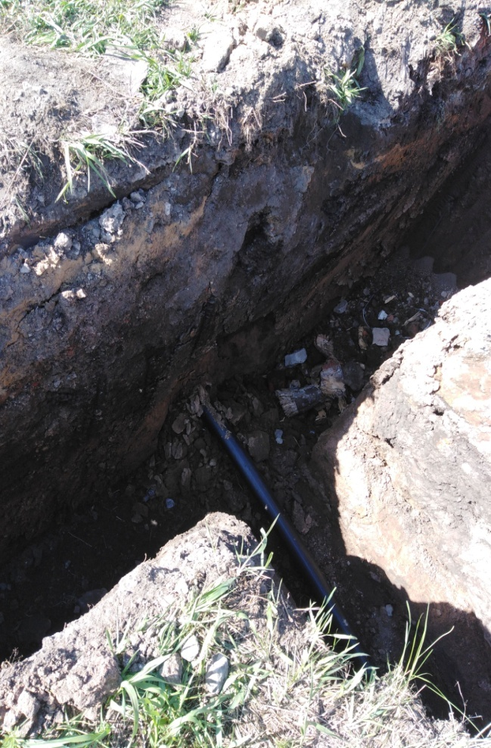

ПОДЛЕЖАЩИЕ РЕАЛИЗАЦИИ В 2023 ГОДУ
Наименование проекта | Стоимость проекта, руб.
Текущий ремонт трубопровода холодного водоснабжения по ул.Свободы от дома №225 до дома № 215 в г.Борисоглебске Воронежской области | 3 810 366,54
Устройство площадки для выгула собак в Юго-Восточном микрорайоне г.Борисоглебск | 1 409 440,98
Устройство многофункциональной спортивной площадки на территории МБОУ БГО «Борисоглебская гимназия №1» | 6 903 221,00
Устройство спортивной площадки по адресу: Воронежская область, Борисоглебский городской округ, с.Богана, ул.Революционная, 95» | 5 236 779,60
ИТОГО | 17 359 808,12

